2018年德州中考物理模拟试题【精选word版 含答案】
由于格式问题，部分试题会存在乱码的现象，请考生点击全屏查看！
注意事项：
1.全卷共8页，满分100分，考试时间为90分钟。
2.答卷前，考生务必将本人的姓名、准考证号涂写在答题纸上，并认真在规定位置贴好条形码。
3.选择题选出答案后，必须用2B铅笔填涂在答题纸上相应位置，如需改动，必须先用橡皮擦干净后，再改涂其他答案标号；非选择题必须使用0.5毫米及以上黑色字迹的签字笔书写，要求字体工整，书写清楚。
一、选择题（本大题有12小题，每小题3分，共36分。在每小题给出的四个选项中，只有一项是符合题目要求的）
1.某水电站的年发电量在8亿千瓦时以上，“千瓦时”是下列哪个物理量的单位
A.电能 B.电功率 C.电压 D.电流
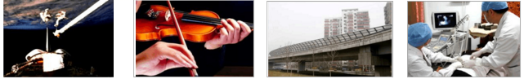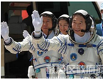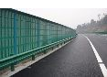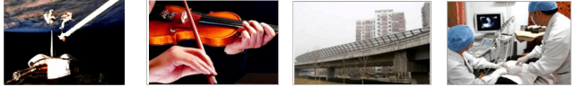
甲 乙 丙 丁
图1
2.如图1所示,下列说法正确的是
A.甲图中道路两旁的隔音墙是在声源处减弱噪声
B.乙图中手在小提琴上不同位置按弦，主要目的是改变音调
C.丙图中用B超检查身体说明声音可以传递能量
D.丁图中太空中宇航员能对话，说明声音可在真空中传播
3.中央二台“真假实验室”探究，刚从冰箱冷冻室拿出的冰棍贴紧舌头，舌头会被“冻”在冰棍上，这时舌头上的水发生了某种物态变化，与其对应的图象是图2中的
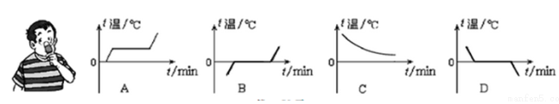
图2
4.水平桌面上有甲、乙两个完全相同的容器，甲容器内盛有适量的A液体，乙容器内盛有适量的B液体。将同一个苹果先后放入甲、乙两个容器中，苹果静止后的浮沉状况及液体的深度如图3所示。下列对图中情景分析正确的是
A.A液体对容器底部的压强等于B液体对容器底部的压强
B.苹果排开A液体的重力小于苹果排开B液体的重力
C.甲容器对桌面的压强大于乙容器对桌面的压强
D.苹果在A液体中受到的浮力大于苹果在B液体中受到的浮力
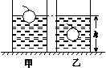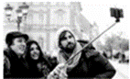
图3
图4
5.近期流行的“自拍神器”给旅行者自拍带来了方便。如图4所示，与直接拿手机自拍相比，利用自拍杆可以
A.增大物距，成像更大
B.增大像距，成像更大
C.增大取景范围，成像变小
D.减小取景范围，成像变小
6.如图5所示的电路中，电源电压保持不变，开关闭合后，滑动变阻器的滑片P向左移动时，三个电表的示数变化情况是
A.A的示数变小，V1的示数变大，V2的示数变小
B.A的示数变大，V1的示数变小，V2的示数变大
C.A的示数变小，V1的示数不变，V2的示数变大
D.A的示数变大，V1的示数不变，V2的示数变小
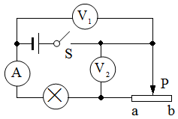
图5
7.关于图6所示的各种情景中，下列说法正确的是
A.甲图中：小明的书包背带比较宽，这样可以减小对肩部的压力
B.乙图中：由于水渠甲侧涵洞口位置较深，压强较大，所以水会由甲流向乙
C.丙图中：斧头由于受到惯性作用继续向下运动，并牢牢地套在斧柄上
D.丁图中：运动员拉开弓弦后，静止瞄准时他对弓弦没有做功
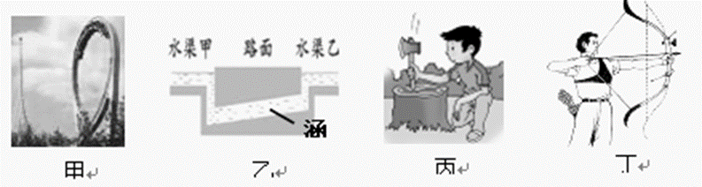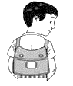
甲 乙 丙 丁
水渠甲 路面 水渠乙
洞
图6
8.下列关于新能源、电磁波、超声波等物理知识说法中正确的是
A.光纤通信主要利用电流传递信息
B.核电站利用的是核裂变时产生的能量
C.“北斗”卫星导航是利用超声波进行定位和导航的
D.地球上的潮汐能和地热能来自太阳能
9.如图7所示，摇动手摇发电机的手柄使线圈转动，与发电机连接的小灯泡会发光。该手摇发电机与图7所示各种实验装置工作原理相同的是
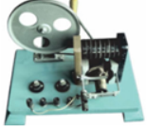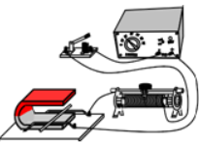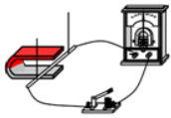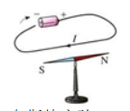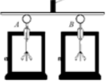
A.通电导体在 B.电磁感应现象 C.奥斯特实验 D.电荷定向移动磁场中受力
图7
10.小明同学在学完“热学”之后，对一些有关热的问题进行了思考，其中错误的是
A.组成物质的分子之间存在引力和斥力
B.在热传递过程中，吸收热量的物体温度不一定升高
C.在四冲程内燃机中，做功冲程是将机械能转换为内能
D.温度低于0℃的室外，仍有水蒸气存在
11.在生产和生活中，人们常把密度作为选材的主要考虑因素之一，下面哪项是主要从密度的角度考虑选材质的
A.用钨作为白炽灯泡灯丝的材料 B.用橡胶作为汽车轮胎的材料
C.用铝合金作为制作飞机的材料 C.用铜做家庭电路的导线
12.“安全用电，珍爱生命”是同学们日常生活中必须具备的意识。下列有关安全用电的说法，不符合要求的是
A.电线和用电器达到使用寿命后要及时更换
B.输电线进户后，先后接总开关、电能表、保险装置
C.更换灯泡，移动电器前要先断开电源开关
D.雷雨天气不要到大树下避雨

二、填空题（本大题包括6小题，每空1分，共14分）
13.将以下做法中用到的主要物理知识填在题后的横线上（简要写出物理知识的内容）拦河坝总是下宽上窄 ，自行车的轴承上要经常加润滑油 ，向热汤中加入香油，散发出浓浓的香味，这是 现象。
14.如图9甲所示是小灯泡L1和L2的电流随电压变化的图象。将它们按图乙所示接入电路中，闭合开关S,小灯泡L1的实际电压为2V，此时电路中的电流是 A；当电压为1V时，灯泡L2的功率为 W。

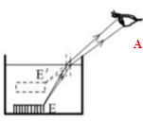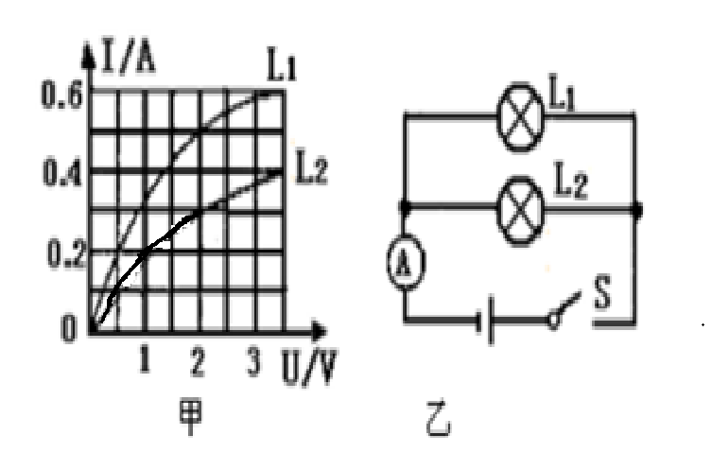
图9
图10

15.如图10所示，涵涵同学将一枚硬币放在容器底部，眼睛在A处恰好看不到硬币。这是因为光是沿_____传播；沿容器边缘缓缓向容器中加水，涵涵同学又在A处看到了硬币，这是利用了光的 现象。
16.用两个完全相同的电加热器，分别给质量相同的A、B两种液体加热，它们的温度随时间变化的图象如图11所示。根据图象可知：加热相同的时间，液体 的温度升高比较快（填“A”或“B”）；两者相比，液体 的比热容比较大。（填“A”或“B”）
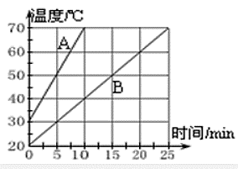
图11
17.在百米跑比赛中，运动员起跑时用力蹬助跑器后飞速冲出，说明力可以改变物体的 ，在冲过终点减速的过程中，运动员的惯性 ，动能 （后两空选填“增大”、“不变”或“减小”）。
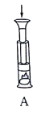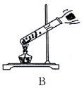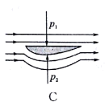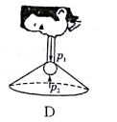
图12
18.如图12所示的四幅图中，图____表示内能转化为机械能，图_____中气压压强p1＞p2。

三、作图、实验与探究题（本大题包括5小题，共26分）
19.（2分）画出图13中人眼通过平面镜M看到桌底下小球的光路图。
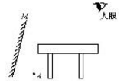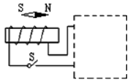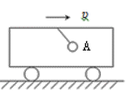
图13
图14
图15
●A
20.（2分）将图14中的电磁铁连入你设计的电路中（在方框内完成），要求：A.电路能改变电磁铁磁性的强弱；B.使小磁针静止时如图14所示。
21.（2分）如图15所示，一辆正在减速行驶的汽车的车厢顶部悬挂一物体A,请画出物体A此时的受力示意图。
22.（4分）如图16甲是研究“物体动能的大小与哪些因素有关”的实验装置，实验中让质量不同的钢球从斜面上同一高度由静止滚下，推动同一木块移动一段距离。图乙是研究“牛顿第一定律”的实验装置，实验中让同一小车从斜面上相同的高度由静止滚下，在粗糙程度不同的水平面上运动。请回答以下问题：
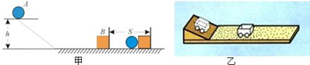
图16
（1）设计甲实验的目的是研究钢球动能的大小与 的关系；设计乙实验的目的是研究小车的运动与所受 的关系。
（2）甲实验是通过观察 ，从而间接判断钢球动能的大小；乙实验是通过观察小车在粗糙程度不同的水平面上运动的远近，推理得出 。
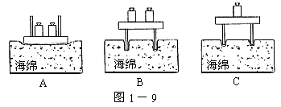
图17
23.（8分）实验回顾与探究
实验一、（4分） 如图17所示，是“研究压力作用效果与哪些因素有关”实验中的三次操作。
（1）比较A、B图可以发现压力的作用效果与_____________有关；
（2）比较B、C图可以发现压力的作用效果与___________有关。
（3）实验中主要采用的研究方法是 （填“控制变量法”或“理想实验法”），在物理学中，表示压力的作用效果的物理量是 。
实验二、（4分）探究光的反射定律
过程 | 如图18所示，让一束光贴着纸板沿EO射到O点，经平面镜，沿另一方向射出，在纸板上用笔画出入射光EO和反射光OF的径迹，改变光束 ，多做几次，换不同色笔记录每次实验的光的径迹，取下纸板，用 测量ON两侧的∠i和∠r，将数据记录在表格中。 | 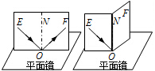  图18
问题  结论 | 如图19所示，把纸板NOF向后折，在NOF面上 （填“能”或“不能”）观察到反射光线，这说明：在反射现象中，反射光线、入射光线和法线在 。 | 图19
24.（8分）在“测量小灯泡的额定功率”实验中，灯泡上标有“2.5 V”字样，电源电压恒定
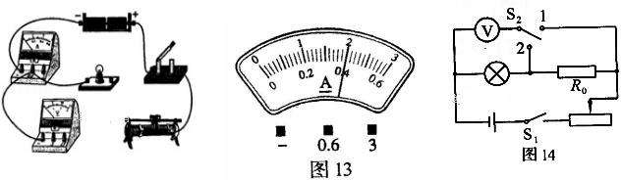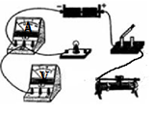（1）请你用笔画线代替导线，将图20甲中的实物电路连接完整。
乙
丙
甲
图20
（2）小明在连接好最后一根导线，灯泡立即发出明亮耀眼的光并很快熄灭。检查发现连线正确，请你找出实验中的两个操作不当之处 和 。
（3）故障排除后，在移动变阻器滑片的过程中，眼睛应注视______表的示数，直至灯泡正常发光，此时电流表的示数如图20乙所示，则灯泡的额定功率为_____W。
（4）完成上述实验后，爱动脑筋的林林同学向老师要了一个已知阻值为R0的电阻和一个单刀双掷开关，借助现有的部分实验器材，设计了如图20丙所示的电路，也测出了灯泡的额定功率。请完成下列实验步骤：
①闭合开关S1，将S2拨到触点 2 ，移动滑片，使电压表的示数为_____V;
②再将开关S2拨到触点 (选填“1”或“2”)，保持滑片的位置不动，读出电压表的示数U;
③灯泡额定功率的表达式为P额=_____________(用已知量和测量量表示)。
四、计算题（本大题包括3小题，共24分。要求写出必要的文字说明、公式和解题过程，否则不得分。）
25.（6分）如图21所示，是公园内水上娱乐设施------水上滚筒，同学们在水上滚筒内可尽情运动，亲近水面。已知某水上滚筒直径为2m，质量为50kg，最大排水量为0.2m3（g＝10N/kg），求：
（1）水上滚筒漂浮在水面上时排开水的体积为多少？
（2）假设每人的平均质量为40kg，为保证安全，水上滚筒最多能承载多少人？

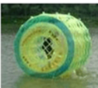
图21

26.（9分）近几年来我县冬季蔬菜价格逐年攀升，但种植蔬菜的大棚数量却逐年减少，小明同学调查发现，煤炭价格上涨是导致蔬菜成本上升的重要原因。为此小明想，能否利用所学的知识对大棚进行节能改造，评估利用太阳能和电能为大棚提供能源的可行性．查询资料可知，本地区冬季太阳能集热管每平方米面积上每天可接收的太阳能是1.68×107J，煤的热值为3×107J/kg。请你帮助他完成下列计算，为小明的评估提供依据。
（1）如果太阳能集热管接收的能量有90%被水吸收，则每平方米集热管每天可使72千克的水从20℃升高到多少℃？
（2）如果用3kW的电热器加热这72千克水，并使它们升高相同的温度，需要多长时间？（不计热量损失）
（3）假如集热管接收的太阳能的能量由燃烧煤来提供，那么集热管每平方米面积上每天接收的太阳能可以通过完全燃烧多少千克的煤来提供？

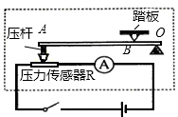
图22
- （9分）有一种电子秤的原理如图22所示，它主要由三部分构成：踏板和压力杠杆ABO，压力传感器R（电阻值会随所受压力大小发生变化的可变电阻），显示重力大小的仪表（实质是电流表）．其中AO长20厘米，BO长5厘米，压力传感器R的阻值与所受压力的关系如下表所示．踏板和杠杆组件的质量可以忽略不计，电源电压为6伏。

压力F/牛 | 0 | 50 | 100 | 150 | 200 | 250 | 300 | …
电阻R/欧 | 30 | 27 | 24 | 21 | 18 | 15 | 12 | …

（1）重300牛的学生站在踏板上时，双脚与踏板的接触面积为0.04米2，此时对踏板的压强为多少帕？
（2）电子秤开机后，没有秤量物体时压力传感器R消耗的电功率为多少瓦？
（3）当林林同学站在踏板上时，通过压力传感器R的电流为0.25A,林林同学的体重是多少牛?
2018年德州中考物理模拟试题参考答案及评分标准
一、选择题：每题只有一个正确答案，选对得3分，多选、错选均不得分，共36分。
题号 | 1 | 2 | 3 | 4 | 5 | 6 | 7 | 8 | 9 | 10 | 11 | 12
答案 | A | B | D | C | C | D | D | B | B | C | C | B
二、填空题：本大题包括6个小题，每空1分，共14分
13. 液体的压强随深度的增加而增大 减小摩擦 扩散 14. 0.8 0.2
15.直线 折射 16. A B 17.运动状态 不变 减小 18.B C
三、作图、实验与探究题：本大题包括5个小题，共26分
19.(2分)

20.（2分）
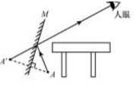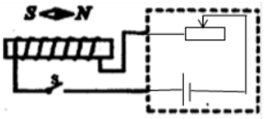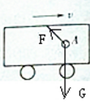

21.(2分)
22.（4分） 质量 摩擦力 木块移动的距离 物体不受力的作用，运动状态不发生改变（合理即可）
23.实验回顾与探究（8分）
实验一（4分）（1）受力面积的大小 （2）压力的大小 控制变量法 压强
实验二（4分）入射的角度 量角器 不能 同一平面内
24.（8分）（1）图略
（2）连接电路时，开关未断开；闭合电路前，滑动变阻器没有调到最大阻值处
（3）电压 1 （4）①2.5 ②1 ③2.5（U-2.5）/R0
四、计算题：本大题包括3个小题，共24分。解答时应写出必要的文字说明、公式和重要的演算步骤，只写出最后答案的不能得分。
25.（6分） （1）0.05m3……3分 （2）3……3分
26．（9分） (1) 70℃……3分 (2) 84min（5040s） ……3分
(3) 0.56kg……3分
27.（9分）（1）7500pa……3分 （2）1.2W……3分 （3）400N ……3分

